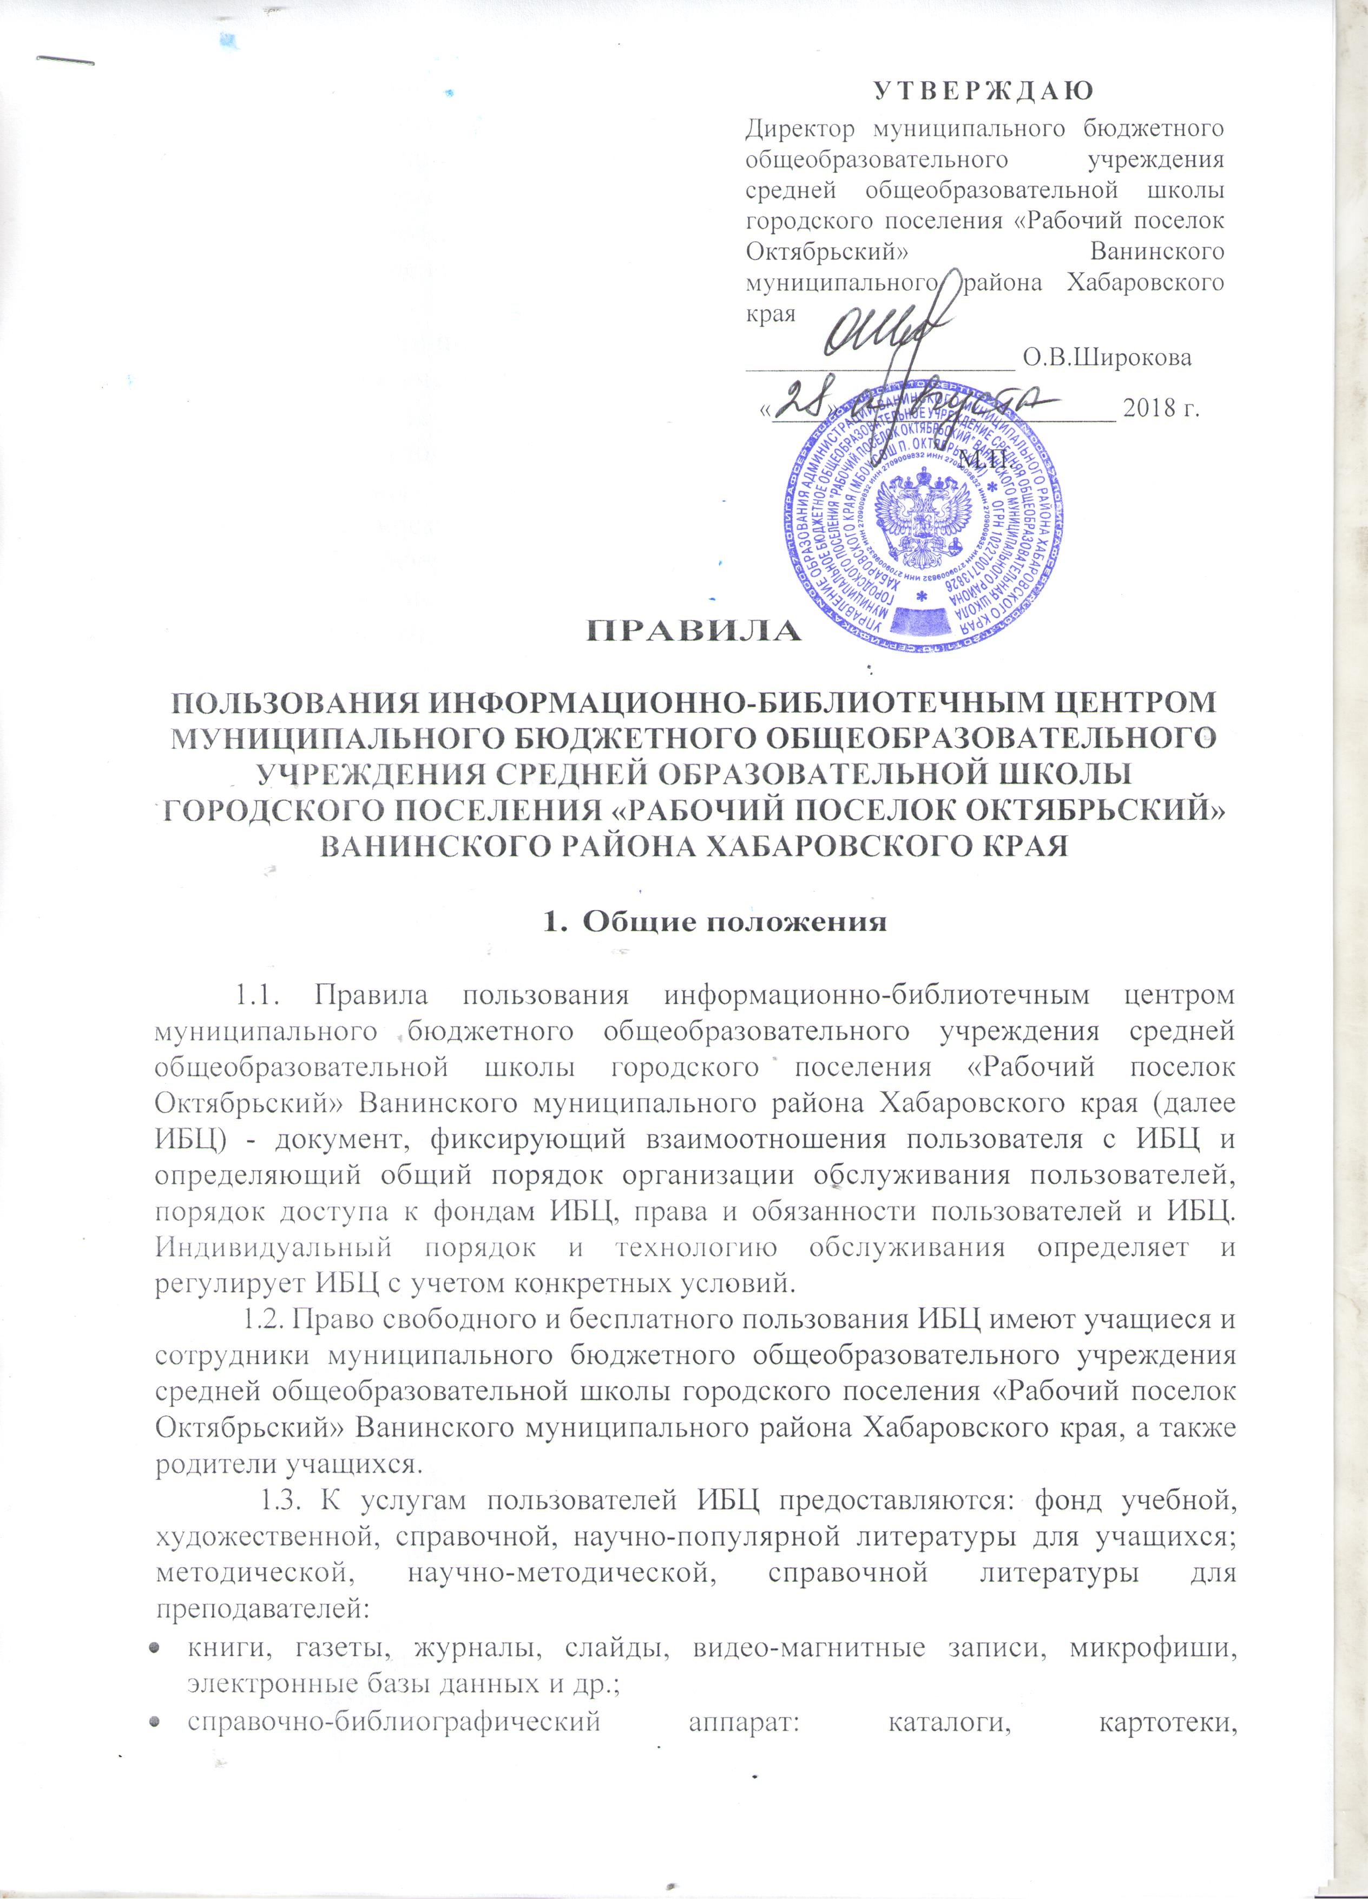

* справочно-библиографический фонд, рекомендательные списки литературы;
* индивидуальные, групповые и массовые формы работы с читателями.

1.4. Информационно-библиотечный центр обслуживает пользователей:

* на абонементе (выдача произведений печати отдельным пользователям на дом);
* в читальном зале (подразделение ИБЦ с особым помещением, где пользователи работают, прежде всего с изданиями и другими документами, которые на дом не выдаются);
* в пунктах выдачи при учебных кабинетах для работы с изданиями и другими документами в учебное время;
* по межбиблиотечному абонементу (МБА) получение литературы во временное пользование из других библиотек и ИБЦ.

1.5. Режим работы Информационно-библиотечного центра соответствует времени работы общеобразовательного учреждения. Для обеспечения дифференцированного подхода к обслуживанию пользователей составляется расписание работы ИБЦ с выделением определённых дней (часов) для посещения отдельных групп учащихся по классам, преподавателей, родителей.

1. **Права, обязанности и ответственность пользователей информационно-библиотечного центра**

2.1. Пользователь имеет право:

2.2.1.Пользоваться следующим бесплатными библиотечно-информационными услугами:

* иметь свободный доступ к библиотечным фондам и информации;
* получать во временное пользование из фонда ИБЦ печатные издания и аудиовизуальные документы;
* получать консультационную и практическую помощь в поиске и выборе произведений печати;
* получать книги по межбиблиотечному абонементу;
* продлевать срок пользования литературой в установленном порядке;
* использовать справочно-библиографический аппарат: каталоги и картотеки на традиционных и машиночитаемых носителях;
* пользоваться справочно-библиографическим и информационным обслуживанием: получать библиотечно-библиографические и информационные знания, навыки и умения;
* самостоятельного пользования библиотекой, книгой информацией.

2.2.2. Принимать участие в мероприятиях, проводимых ИБЦ.

2.2.3. Избирать и быть избранным в библиотечный совет, оказывать практическую помощь ИБЦ и её сотрудникам.

2.2.4. Требовать соблюдение конфиденциальности данных о нём и перечне читаемых им материалов.

2.2.5.Обжаловать действие работников ИБЦ, ущемляющих его права, у директора муниципального бюджетного общеобразовательного учреждения средней общеобразовательной школы городского поселения «Рабочий поселок Октябрьский» Ванинского муниципального района Хабаровского края (контактный телефон 8(42137) 25-4-05).

2.3. Пользователи (поручители несовершеннолетних читателей) обязаны:

* соблюдать правила пользования Информационно-библиотечным центром;
* бережно относиться к произведению печати и другим носителям информации, полученным из фонда библиотеки (не делать в них пометок: подчеркиваний, не вырывать, не загибать страниц и т.д.);
* возвращать в ИБЦ книги и другие документы в строго установленные сроки;
* не выносить книги и другие документы из помещений ИБЦ, если они не записаны в читательском формуляре;
* пользоваться ценными и единственными экземплярами книг, справочными изданиями, книгами, полученными по межбиблиотечному абонементу, только в помещении ИБЦ;
* при получении печатных изданий и других документов из библиотечного фонда пользователь должен просмотреть их при сотруднике ИБЦ и в случае обнаружения дефектов сообщить об этом;
* расписываться в читательском формуляре за каждое полученное в библиотеке издание (кроме учащихся 1-3 классов);
* при утрате и неумышленной порче изданий и других документов заменить их такими же либо копиями или изданиями, признанными ИБЦ равноценными. При невозможности замены возместить реальную рыночную стоимость изданий. Стоимость утраченных, испорченных произведений печати определяется сотрудником по ценам, указанных в учётных документах ИБЦ, с применением коэффициентов по переоценке библиотечных фондов;
* не нарушать порядок расстановки литературы в фонде открытого доступа;
* не вынимать карточек из каталогов и картотек;
* ежегодно в начале учебного года проходить перерегистрацию;
* при выбытии из общеобразовательного учреждения вернуть в ИБЦ числящиеся за ними издания и другие документы;
* соблюдать в ИБЦ тишину и порядок, не вносить большие портфели и сумки в помещение ИБЦ.

2.4. При нарушении сроков пользования книгами и другими документами без уважительных причин к читателям, в установленном порядке, могут быть применены административные санкции (как правило, временное лишение права пользования ИБЦ).

2.5.Личное дело выдаётся выбывающим учащимся только после возвращения литературы, взятой на абонементе ИБЦ; выбывающие сотрудники общеобразовательного учреждения отмечают в ИБЦ свой обходной лист.

2.6.Умышленная порча и хищение книг из ИБЦ предусматривает уголовную ответственность либо компенсацию ущерба в денежном выражении или равноценную замену произведениями печати и другими документами.

2.7.За утрату несовершеннолетними пользователями произведений печати из фондов ИБЦ или причинение им невосполнимого вреда ответственность должны нести родители или поручители.

**3. Обязанности информационно-библиотечного центра**

3.1. Информационно-библиотечный центр обязан:

* обеспечить бесплатный и свободный доступ пользователей к фондам ИБЦ и бесплатную выдачу во временное пользование печатной продукции;
* обеспечить оперативное и качественное обслуживание пользователей с учётом их запросов и потребностей;
* своевременно информировать пользователей ИБЦ обо всех видах предоставляемых услуг;
* предоставлять в пользование каталоги, картотеки, осуществлять другие формы библиотечного информирования;
* изучать потребности пользователей в образовательной информации;
* вести консультационную работу, оказывать помощь в поиске и выборе необходимых изданий;
* проводить занятия по основам библиотечно-библиографических и информационных знаний;
* вести устную и наглядную массово-информационную работу; организовывать выставки
* литературы, библиографические обзоры. Дни информации, литературные вечера, игры, праздники и другие мероприятия;
* совершенствовать работу с пользователями ИБЦ путём внедрения передовых компьютерных технологий;
* систематически следить за своевременным возвращением в ИБЦ выданных произведений печати;
* обеспечить пользователей необходимой литературой в каникулярное время;
* проводить в начале учебного года ежегодную перерегистрацию пользователей;
* обеспечить сохранность и рациональное использование библиотечных фондов, создать необходимые условия для хранения документов:
* способствовать формированию ИБЦ как центра работы с книгой и информацией;
* создавать и поддерживать комфортные условия для работы пользователей;
* обеспечить режим работы в соответствии с потребностями учебного заведения;
* отчитываться о своей деятельности в соответствии с Положением об информационно-библиотечном центре.

**4. Порядок пользования информационно-библиотечным центром**

4.1. Запись пользователей проводится на абонементе. Учащиеся записываются в ИБЦ по списку класса в индивидуальном порядке, сотрудники и учителя - по паспорту.

4.2. На каждого пользователя заполняется читательский формуляр установленного образца как документ, дающий право пользоваться информационно-библиотечным центром.

4.3. При записи пользователи должны ознакомиться с Правилами пользования информационно-библиотечным центром и подтвердить обязательство об их выполнении своей подписью на читательском формуляре.

4.4.Читательский и книжный формуляры являются документами, удостоверяющими факт и дату выдачи пользователю печатных и других источников информации и их возвращения в ИБЦ.

4.5. Обмен произведений печати производится по графику работы, установленному ИБЦ.

**5. Порядок пользования абонентом**

5.1. Срок пользования литературой и количество выдаваемых изданий на абонементе определяется дифференцированно самим ИБЦ и фиксируется в Правилах пользования информационно-библиотечным центром.

5.2. Срок пользования может быть продлён, если на издание нет спроса со стороны других пользователей, или сокращён, если издание пользуется повышенным спросом или имеется в единственном экземпляре. Не подлежат выдаче на дом редкие, ценные и справочные издания, литература, полученная по межбиблиотечному абонементу (МБА).

5.3.Пользователи (за исключением учащихся 1-3 классов) расписываются в читательском формуляре за каждый экземпляр изданий; возвращение издания фиксируется подписью библиотекаря.

**6. Порядок пользования читальным залом информационно-библиотечного центра**

6.1. Литература, предназначенная для использования в читальном зале, на дом не выдаётся.

6.2. Энциклопедии, справочные издания, редкие и ценные книги, издания, полученные по межбиблиотечному абонементу, выдаются только в читальном зале.

6.3. Число произведений печати и других документов, выдаваемых в читальном зале, как правило, не ограничивается.